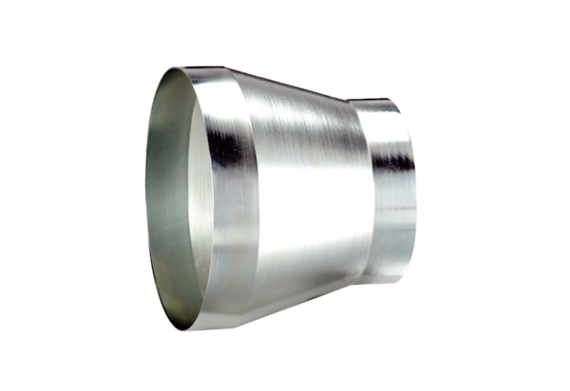Reduktor REM 22/18 ExJedinica za pakiranje: 1 komAsortiman: C
Broj artikla: 0055.0307Proizvođač: MAICO

